

第五届（2018）湖南省妇科肿瘤国际论坛暨
湖南省抗癌协会妇科肿瘤专业委员会年会、省女医师协会子宫颈癌防治专业委员会年会通知（第一轮）

尊敬的 医师：
为加强我省妇科肿瘤专科医师队伍建设，规范临床实践，推广新理念、新技术的应用，由湖南省抗癌协会妇科肿瘤专业委员会、省女医师协会子宫颈癌防治专业委员会主办，湖南省肿瘤医院/中南大学湘雅医学院附属肿瘤医院承办的“第五届（2018）湖南省妇科肿瘤国际论坛”将于2018年6月22日-25日在湖南省长沙市佳兴世尊大酒店举行。诚邀各位同仁踊跃参会，相互学习，共同提高。现将会议事项通知如下：
- 会议内容：
本次会议将围绕国内外妇科肿瘤专业发展趋势及现状，结合
妇科肿瘤诊治中面临的挑战和知识更新的需求，促进我省妇科肿瘤诊治水平与国际接轨，特邀请美国、英国、中国台湾等国内外知名妇科肿瘤专家授课，会议内容包括主题讲座、疑难病例MDT讨论、放疗靶区勾画讨论专场和手术视频等形式，实用性强。

- 研究生论坛
本次大会设立研究生论坛，现面向广大在读研究生征集论文，参与论坛投稿的研究生免注册费。我们将组织专家对投稿论文进行评审，评选出一等奖、二等奖和三等奖，推选优秀论文在研究生论坛宣读和交流，并在大会现场对获奖论文颁发荣誉证书和奖金。优秀论文全文在《肿瘤药学》杂志（科技论文核心期刊）优先录用出版。
征文内容：妇科肿瘤领域的基础研究、临床诊断、治疗和预防、药物临床试验最新研究成果和研究进展等。
征文要求：1.未在公开发行的刊物发表或全国性学术会议上交流的论文；2.请按正式发表论文的要求撰写，中文摘要500-800字，英文摘要500个单词以上，并注明就读学校医院、研究方向和导师姓名。
欢迎在读研究生积极踊跃投稿，截稿日期2018年5月31日，投稿邮箱：jiaoxueban@hnszlyy.com。
三、会议时间：
现场报到注册：2018年6月22日，全天
学术会议：2018年6月23日～24日上午，下午撤离。
研究生论坛：2018年6月23日晚上
四、会议地点：长沙市佳兴世尊大酒店，地址：长沙市岳麓区金星中路247号。酒店前台电话：0731-89932878
五、学分：本次会议将授予2018年国家继续医学教育I类学分8分（2018-05-01-176 国)。因我省已全面推广电子学分，请与会者携带医疗卫生机构专业技术人员的继续医学教育管理卡（居民健康卡）现场进行学分授予。因特殊原因没有带居民健康卡的学员，会务组将在会后统一进行学分补登记。
六、会议费用：会务费1000元/人,学生500元/人（含资料费和会期餐费）。住宿及交通费用自理。
七、报名联系方式：
请务必于2018年6月10日前报名，以便安排住宿，可通过来电，发短信或电子邮件联系会务组秘书报名。
会务组秘书：
蔡净亭18073195600，周奕15802687267，王子毅15973194713。
邮箱：jiaoxueban@hnszlyy.com。

湖南省抗癌协会妇科肿瘤专业委员会
湖南省女医师协会子宫颈癌防治专业委员会
湖南省肿瘤医院/中南大学湘雅医学院附属肿瘤医院
2018年3月8日

佳兴世尊酒店交通图
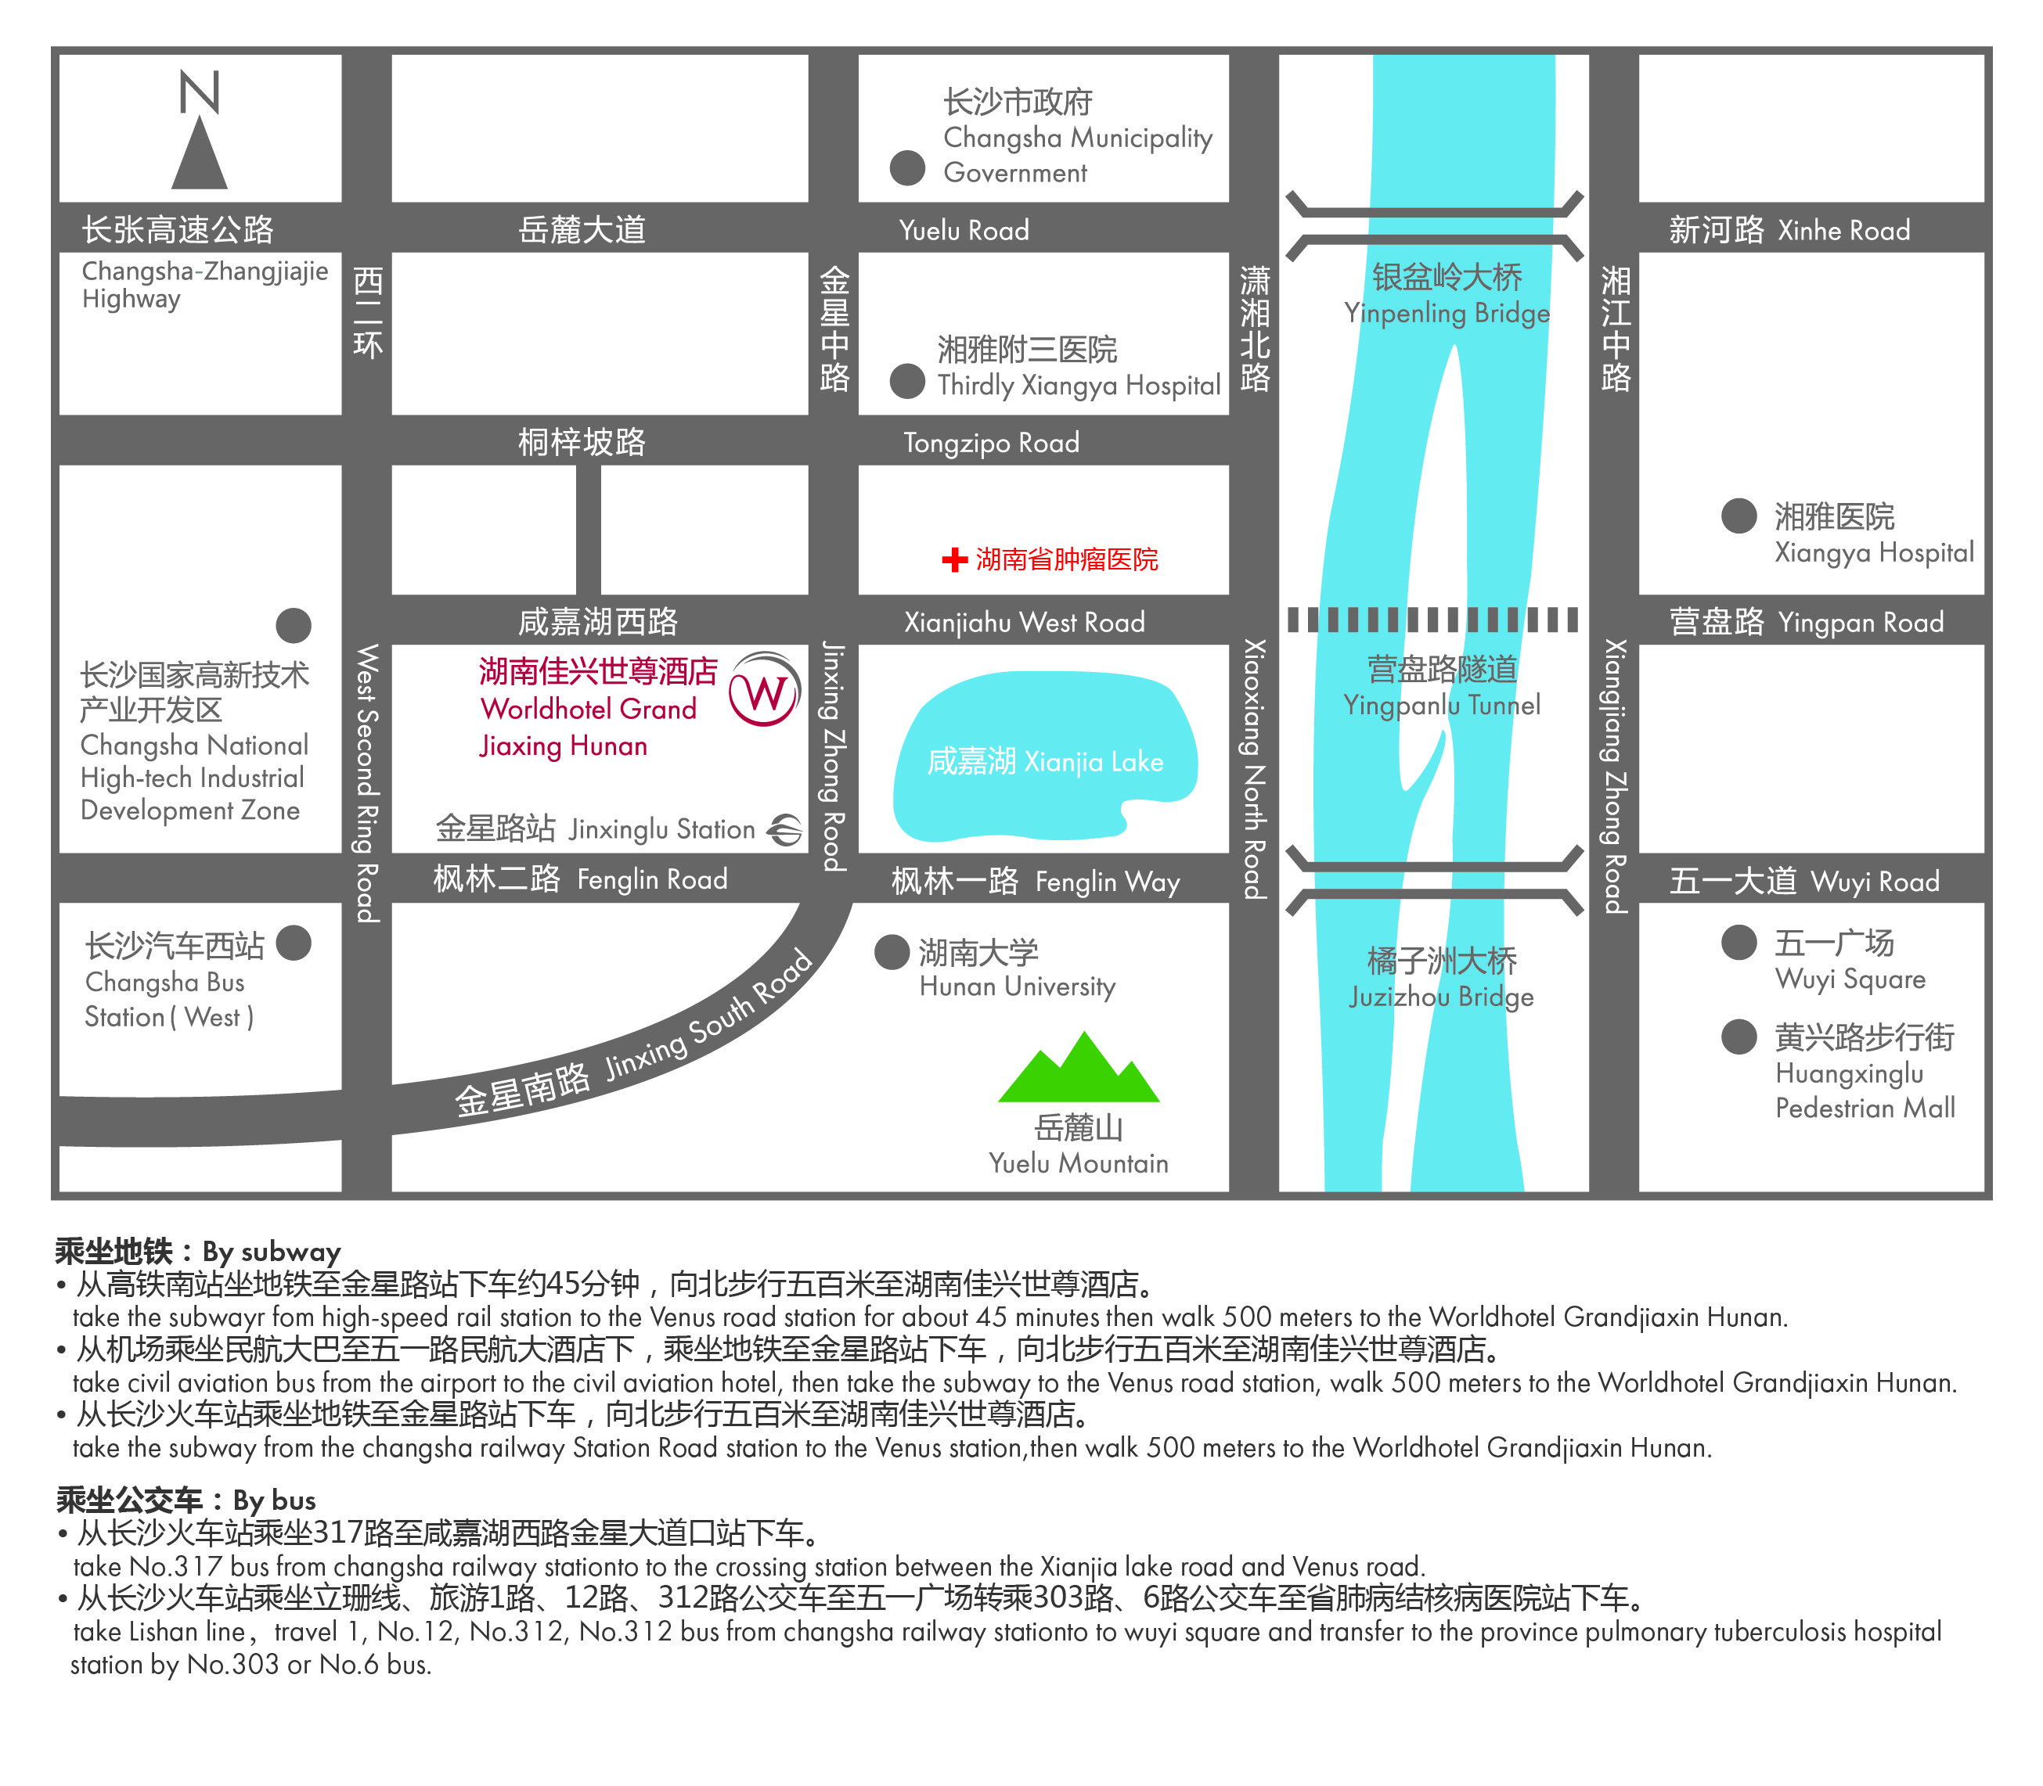

湖南省第五届（2018）国际妇科肿瘤论坛参会回执表
姓名 |  | 单位名称
性别 |  | 职务职称
联系电话 |  | 电子邮箱
住宿安排：标准双人间 |  |  | 标双单住 | 标双合住

